Anleitung "Autarkstellung" (Standalone) Tokheim Quantium
(gemäss Daniel Dubach, Schätzle AG, mit Hilfe von Tokheim, 15.06.2021)

Wenn die Säule im Modus "Standalone" ist, kann der Zapfhahn einfach abgehoben und getankt werden (ohne Registriergerät)

- Schritt:
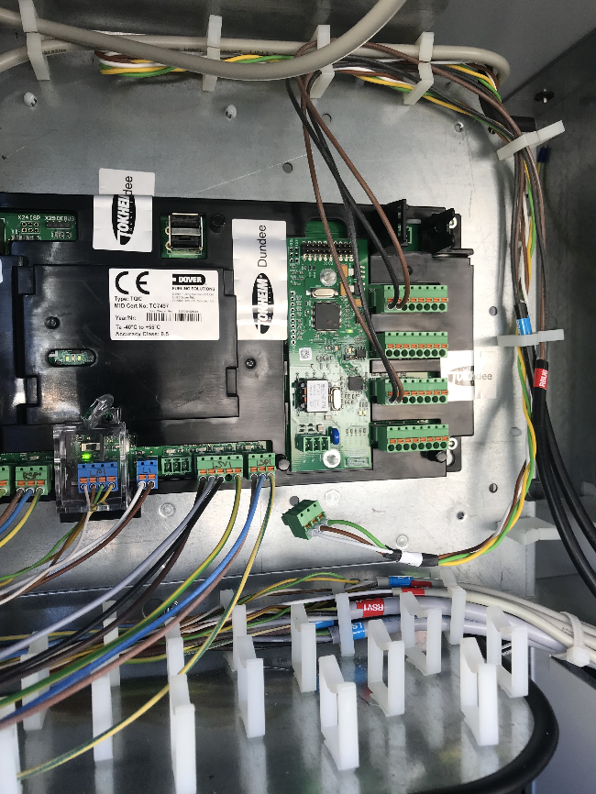
Der einzelne Stecker auf der Platine im Säulenkopf muss abgezogen werden, bevor die Säule umgestellt werden kann.

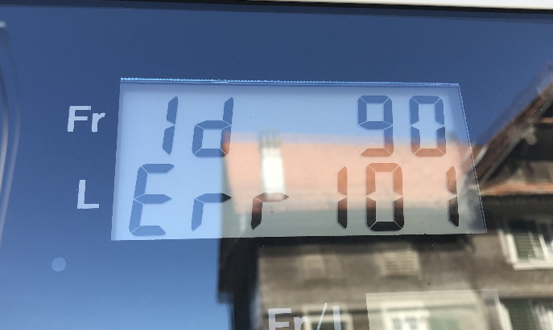
Danach muss gewartet werden, bis die unten ersichtliche Fehlermeldung in der Anzeige aufblinkt.

- Schritt:
Login mit dem Handgerät von Tokheim, Code 124578
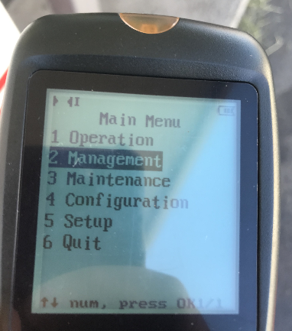
- Schritt:
Menuepunkt 2, Management anwählen
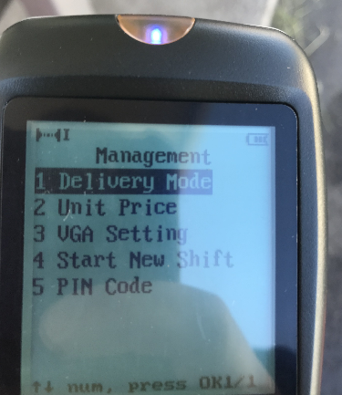
- Schritt:
Menuepunkt 1, Delivery Mode anwählen

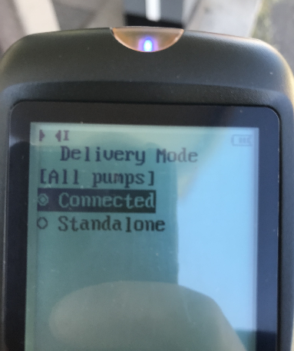
- Schritt:
Mit -Taste von "Connected" auf "Standalone" umstellen und mit OK-Taste bestätigen

Nun kann ohne Registriergerät Treibstoff bezogen werden.

Wenn Arbeiten beendet, die Prozedur in umgekehrter Reihenfolge ausführen.
Nach dem wiederverbinden des Steckers mit der Platine benötigt die Säule einen Moment zur Herstellung der Verbindung zum Reg.Gerät.

Wichtig ist, am Schluss durch Abheben der Zapfpistolen zu testen, dass die Säule nicht ohne Freischaltung am Automaten startet.

Evtl. Prüfung mit Karte, ob alle Zapfpunkte im Auswahlmenue des Reg.Gerätes erscheinen.

